Д Е П У Т А Т С К И Й

В Е С Т Н И К

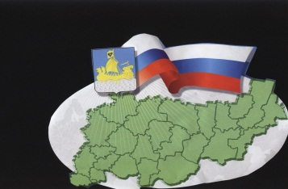

ИНФОРМАЦИОННЫЙ БЮЛЛЕТЕНЬ

|  |
| --- |
| Бюллетень выходит **№4 от 11 февраля 2025 года**  с 1 июля 2006 года |

|  |
| --- |
| Учредитель: Совет депутатов Сандогорского сельского поселения  Костромского муниципального района Костромской области. Тираж 5 экз. |

**Содержание**

1. Информация прокуратуры …………………………………………………1

***

Костромской межрайонной природоохранной прокуратурой проведена проверка исполнения законодательства в сфере охраны атмосферного воздуха.

Установлено, что предприятием осуществляется деятельность по производству ювелирных изделий в отсутствии согласованных мероприятий по уменьшению выбросов загрязняющих веществ в атмосферу, а также платы за негативное воздействие на окружающую среду.

С целью устранения нарушений прокуратурой руководителю предприятия внесено представление.

По результатам рассмотрения акта прокурорского реагирования нарушения закона устранены, должностные лица привлечены к дисциплинарной ответственности.

Природоохранной прокуратурой в отношении должных лиц предприятия возбуждены дела об административных правонарушениях по статьям 8.1. КоАП РФ (несоблюдение экологических требований при осуществлении градостроительной деятельности и эксплуатации предприятий, сооружений или иных объектов), 8.41 КоАП РФ (невнесение в установленные сроки платы за негативное воздействие на окружающую среду).

В настоящее время предприятием внесена плата за негативное воздействие на окружающую среду, разработаны мероприятия по уменьшению выбросов загрязняющих веществ в атмосферный воздух в периоды неблагоприятных метеорологических условий.

|  |  |  |
| --- | --- | --- |
| **Адрес издательства**:  *Костромская область,*  *Костромской район,*  *с. Сандогора,*  *ул. Молодежная д.7* | **Контактный телефон**  *(4942) 494-300* | **Ответственный за выпуск**  *Шарагина Н.В.* |